Министерство экономического развития Хабаровского края
Министерство образования и науки Хабаровского края
Хабаровский краевой институт развития системы профессионального образования

РУКОВОДСТВО ПО ЗАПОЛНЕНИЮ ONLINE-АНКЕТЫ
ПЕРСПЕКТИВНАЯ ПОТРЕБНОСТЬ

АНАЛИТИЧЕСКАЯ СИСТЕМА ПРОГНОЗИРОВАНИЯ ПОТРЕБНОСТИ В ПРОФЕССИОНАЛЬНЫХ КАДРАХ ДЛЯ ОБЕСПЕЧЕНИЯ СОЦИАЛЬНО-ЭКОНОМИЧЕСКОГО РАЗВИТИЯ ХАБАРОВСКОГО КРАЯ НА СРЕДНЕСРОЧНУЮ И ДОЛГОСРОЧНУЮ ПЕРСПЕКТИВУ

Хабаровск 2018

ИНСТРУКЦИЯ
Если представитель предприятия впервые входит на портал, то ему для получения доступа к анкете необходимо зарегистрироваться.

Для регистрации необходимо перейти по ссылке 212.19.21.32.

Регистрация производится путем нажатия на кнопку «Регистрация» в правом верхнем углу страницы (Рис. 1) и далее путем заполнения открывшейся формы (Рис. 2).

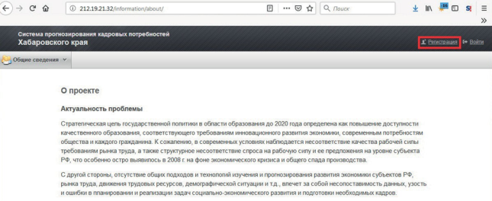
Рис. 1 – Регистрация на портале

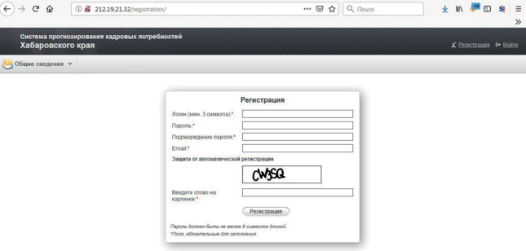
Рис. 2 – Ввод регистрационных данных

Введенные регистрационные данные предназначены для возможности дальнейшего доступа к анкете работодателя по логину и паролю – по кнопке «Войти».

- Для сохранения введенной информации в каждой строке необходимо нажать на обозначение , после чего системой будет выполнено сохранение данных
- При отсутствии заполняющего более 24 минут несохраненные данные исчезнут
- Для возобновления работы с анкетой необходимо войти в систему нажав на кнопку «войти»

ДОСТУП РАБОТОДАТЕЛЕЙ К СИСТЕМЕ И ЗАПОЛНЕНИЕ СВЕДЕНИЙ

Для заполнения анкеты о потребности субъектов малого и среднего предпринимательства в профессиональных кадрах и в ускоренной подготовке кадров по дополнительным профессиональным программам и программам профессионального обучения необходимо перейти по вкладке «Перспективная потребность». На странице отобразится анкета (Рис. 3).
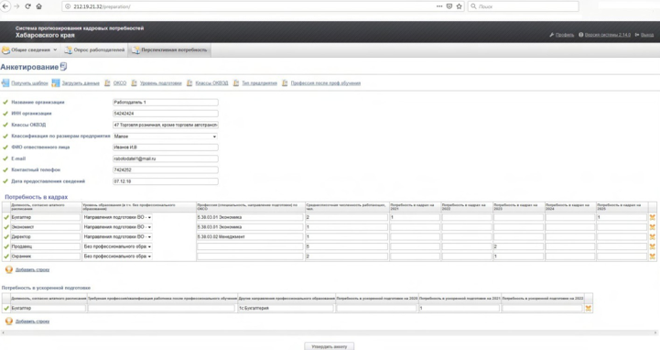
Рис. 3 – Пример заполненной формы online-анкеты «Перспективная потребность»

ФОРМА ПРЕДОСТАВЛЕНИЯ СВЕДЕНИЙ

Кто заполняет форму
Анкета заполняется начальником кадровой и/или плановой, и/или финансово- экономической службы организации либо уполномоченным сотрудником, компетентным в вопросах управления персоналом.

Способ заполнения анкеты
Анкета предприятия может заполняться двумя способами:
• в online-форме опросной анкеты. Анкету можно заполнять в несколько подходов, с сохранением промежуточно внесенной информации;
• через загружаемый Excel-шаблон, скачиваемый в шапке анкеты по кнопке в левом верхнем углу «Получить шаблон», затем заполняемый в сохраненном на компьютере файле и потом загружаемый в личный кабинет предприятия по кнопке, находящейся рядом – «Загрузить данные» (Рис. 4).
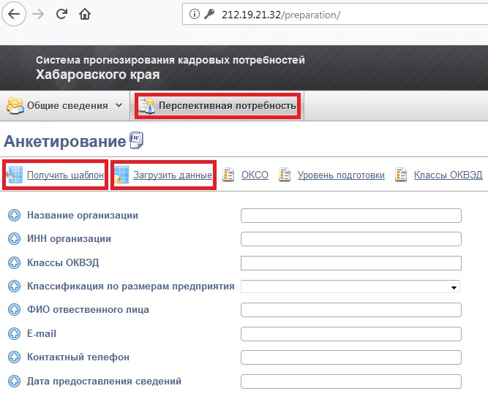
Рис. 4 – Получение шаблона анкеты в формате Excel и последующая загрузка файла после заполнения

Оба варианта заполнения – в online-форме на портале и через загружаемый Excel-файл – являются допустимыми, однако для повышения скорости и точности заполнения сведений рекомендуется использовать первый вариант (через web- форму).

Первый вариант (web-форма) для анкеты наиболее приспособлен к быстрому и корректному вводу информации за счет быстрого доступа к раскрывающимся спискам, пользовательским подсказкам (заполняющий может вводить набор букв из начала или середины слова – форма анкеты сама подбирает значение из раскрывающегося списка, которое содержит данную комбинацию символов).

ПОРЯДОК ЗАПОЛНЕНИЯ ФОРМЫ
Для работы с сайтом рекомендованы Chrome , Internet Explorer 8 (или более поздняя версия).
Online-анкета заполняется на русском языке.

Поля анкеты содержат три типа полей:
• поле для ввода информации в числовом или текстовом виде (для числовой информации предусмотрена проверка на тип данных);
• поле для ввода информации путем выбора значений из раскрывающегося списка (пользователь выбирает один из предложенных в списке вариантов);
• поле для ввода значений с помощью фильтра по заполнению (пользователь начинает ввод информации с клавиатуры – код или название раздела классификатора – и ему отображаются возможные варианты разделов классификатора, в наименования которых входит данный фрагмент, и среди этих вариантов пользователь выбирает искомое значение).

Порядок заполнения полей:
• поля можно заполнять в любой последовательности;
• для сохранения значений в строке данных необходимо слева от строки нажать на обозначение , после чего Системой будет выполнено сохранение данных в этой строке .
ВАЖНО: ЕСЛИ НЕ НАЖАТЬ НА ЗНАК , ИНФОРМАЦИЯ НЕ СОХРАНИТСЯ.

СТРУКТУРА АНКЕТЫ «ПЕРСПЕКТИВНАЯ ПОТРЕБНОСТЬ

В структуре анкеты «Перспективная потребность» выделены следующие части:
• справочная часть –предназначена для возможности быстрого доступа работодателей к справочникам и классификаторам в процессе заполнения анкеты;
• идентификационная часть – предназначена для заполнения данных о предприятии;
• потребность в кадрах;
• потребность в ускоренной подготовке.

СПРАВОЧНАЯ ЧАСТЬ АНКЕТЫ «ПЕРСПЕКТИВНАЯ ПОТРЕБНОСТЬ»
В справочной части анкеты «Перспективная потребность» приведены раскрывающиеся списки со всеми используемыми в процессе заполнения данной анкеты справочниками и классификаторами. Списками можно пользоваться с помощью нажатия на выбранные ссылки по названию (классы ОКВЭД, ОКСО, профессия после проф. обучения и др.).

ИДЕНТИФИКАЦИОННАЯ ЧАСТЬ АНКЕТЫ «ПЕРСПЕКТИВНАЯ ПОТРЕБНОСТЬ»
Идентификационная часть анкеты содержит поля:
• название организации – записывается полное наименование организации;
• ИНН организации – числовой ввод;
• классы ОКВЭД – заполняется в соответствии с Общероссийским классификатором видов экономической деятельности (ОК 029–2014), необходимо ввести несколько букв из названия класса, Система автоматически предложит список по данной комбинации;
• классификация по размерам предприятия – выбор из списка: малое/среднее/ИП;
• Ф.И.О. ответственного лица – текстовое поле;
• e-mail – текстовое поле;
• контактный телефон – числовое поле;
• дата предоставления сведений.

ПОТРЕБНОСТЬ В КАДРАХ
В анкету вносится название должности, в которой организация испытывает потребность с указанием количества в определенных годах.

Если организации требуется несколько специалистов, необходимо нажать на кнопку «Добавить строку» и внести информацию о потребности.

В данной таблице заполняются поля:
• должность, согласно штатному расписанию – текстовое поле со свободным вводом;
• уровень образования – из раскрывающегося списка (автоматически проставляется при заполнении поля «Профессия (специальность, направление подготовки) по ОКСО»);
• профессия (специальность, направление подготовки) по ОКСО – поле с фильтром. Ввод по названию/коду, далее выбор из списка подходящих значений. Заполняющий анкету вносит профессию, направление подготовки или специальность, которую имеет сотрудник, занимающий данную должность (при условии, что его образование соответствует занимаемой должности), либо указывает, какой профессией/специальностью или направлением подготовки должен обладать сотрудник, чтобы работать на данном рабочем месте (предпочтительное образование для данной штатной единицы);
• численность работающих, чел. – заполняется по каждой из должностей;
• потребность в кадрах в году X+1, где X– текущий год (чел.);
• потребность в кадрах в году X+2 (чел.);
• потребность в кадрах в году X+3 (чел.);
• потребность в кадрах в году X+4 (чел.);
• потребность в кадрах в году X+5 (чел.).

ПОТРЕБНОСТЬ В УСКОРЕННОЙ ПОДГОТОВКЕ
Заполнение потребности в ускоренной подготовке осуществляется путем заполнения таблицы, содержащей поля:
• должность, согласно штатному расписанию;
• требуемая профессия/квалификация работника после профессионального обучения – заполнение возможно путем внесения части названия профессии из списка согласно приказу Минобрнауки России от 02.07.2013 1 513 (ред. от 03.02.2017);
• другие направления профессионального образования – текстовое поле со свободным вводом, указываются названия образовательных программ по повышению квалификации (например: курсы для бухгалтеров «Управленческий учет в системе финансового менеджмента») и программ профессиональной переподготовки по специальностям СПО, ВО для получения новой квалификации, получения дополнительной подготовки (например: для руководителя в системе образования – «Менеджмент в образовании»);
• потребность в ускоренной подготовке в году X, где X – текущий год (чел.);
• потребность в ускоренной подготовке в году X+1 (чел.);
• потребность в ускоренной подготовке в году X+2 (чел.).

УТВЕРЖДЕНИЕ АНКЕТЫ
После заполнения анкеты работодателю необходимо нажать на кнопку «Утвердить анкету» и внесенные данные будут учтены для возможности последующей агрегации.

Если после нажатия на кнопку «Утвердить анкету» на странице выдается ошибка «Перед утверждением анкеты исправьте ошибки в таблице», то необходимо проверить корректность заполнения полей, подсвеченных красным цветом и знаком «». Если они пустые, их необходимо заполнить.

ГЛОССАРИЙ
СИСТЕМА - Система прогнозирования потребности в профессиональных кадрах для обеспечения социально-экономического развития Хабаровского края на среднесрочную и долгосрочную перспективу.
ОКВЭД - общероссийский классификатор видов экономической деятельности (ОК 029–2014).
ОКСО - общероссийский классификатор специальностей по образованию (ОК 009–2016).
НП(С) - направления подготовки (специальности) согласно Общероссийскому классификатору ОКСО (ОК 009–2016).
ОКПО - общероссийский классификатор предприятий и организаций.
ОКЗ - ОК 010-2014 (МСКЗ–08). Общероссийский классификатор занятий.

